Manual de Instalare si Utilizare

Pentru utilizarea in prealabil a serviciului mai intai sunt necesari de urmat cativa pasi in care vom configura si adapta baza de date si serverul la masina locala.

Pentru rularea efectiva a aplicatiei este necesara prezenta unui browser de internet cu ajutorul caruia va fi interpretat codul de HTML si limbajele adiacente folosite cu acesta. De mentionat este ca platforma a fost creata utilizand o versiune de Mozilla Firefox, asa ca recomandam folosirea aceluiasi tip de browser.

Avand in vedere ca majoritatea utilizatorilor folosesc ca si sistem de operare Windows am dorit sa le oferim si acestora posibilitatea de a se folosi de serviciul creat. Asadar pentru utiliarea acestuia local este nevoie in prealabil de instalarea unui program care sa poata porni un server local de apache.
Un bun exemplu de astfel de program este UniformServer.
Odata descarcat acesta se va dezarhiva si se va rula uniformserver.exe. Dupa imediata rulare a acestuia i se va cere utilizatorului sa introduca o parola utilizata pentru serverul local la user-ul implicit creat denumit root. Pentru ca sa se poata face conectarea la server este necesar ca parola setaa sa fie root. Astfel credentialele necesare conectarii platformei la serverul local fiind user: root, password: root.

Odata stabilite acestea este necesara crearea unei instante a scheletului bazei noastre de date care va sta la dispozitie, fiind denumit cloud.sql. Dupa rularea exe-ului precedent se va deschide o fereastra in care este necesar sa porniti serviciile de MySql si Apache. Odata pornite acestea programul va ofera gestionarea bazelor de date prin phpmyadmin. Aici este necesar sa importati baza de date oferita prin selectarea optiuni de import disponibila in phpmy admin. Odata cu importarea bazei de date, serverul de apache fiind pornit si el se poate folosi si aplicatia Web creata prin accesarea pagini denumita index.html.

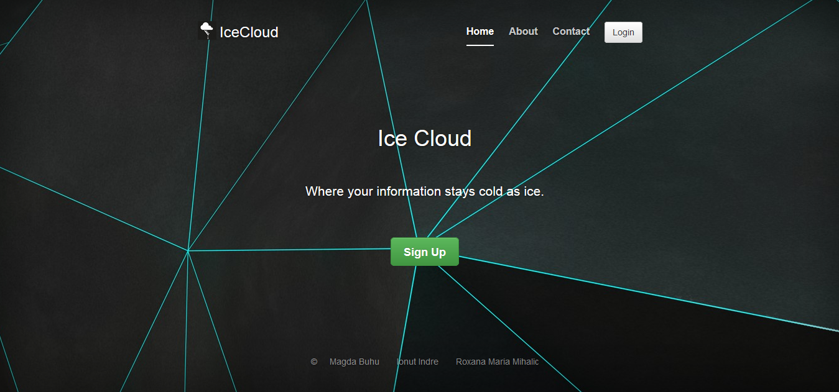

Dupa cum se poate vedea si in imaginea de mai sus odata deschis fisierul index.html cu ajutorul unui browser ne va intampina pagina principala al serviciului.
Aici utilizatorul are posibilitatea sa nevigheze in bare de meniu care se afla sus. Aici are posibilitatea sa acceseze diferite pagini adiacente precum About sau Contact unde poate afla diferite informatii de interes. Totodata pe pagina principala se regasesc si butoanele de login respectiv de signup care ofera posibilitatea de logare pe pagina privata fiecare utilizator respective ofera posibilitatea creari unui nou cont in cazul in care utilizatorul este nou si doreste sa foloseasca platforma existenta.

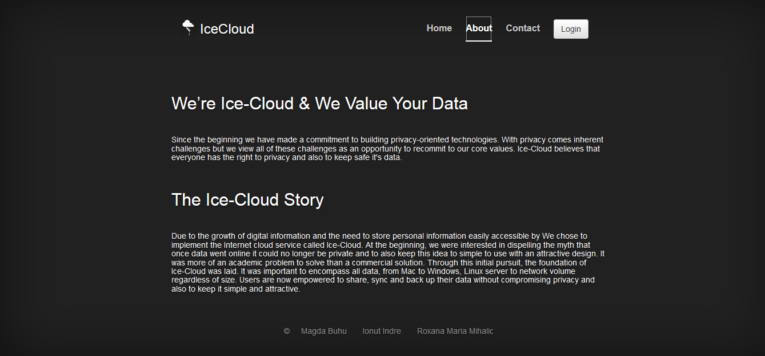
Dupa cum se poate observa in sectiunea About se ragasesc diferite informatii care sugereaza idea de la carea a luat nastere serviciul de cloud si care este viziunea acestuia in raport cu utilizatorul.

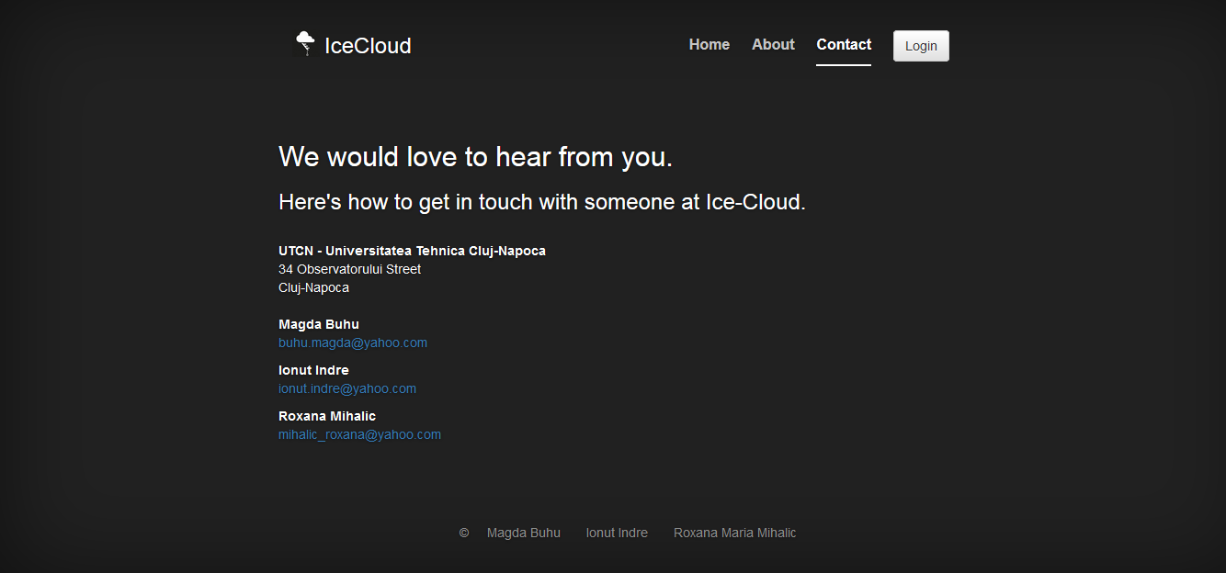
In sectiunea de Contact utilizatorul are acces la diferite informatii necesare contactarii unui diferit personaj din stuff-ul disponibil pe care il poate contacta pentru diferite nelamuri sau impresii personale aduse.

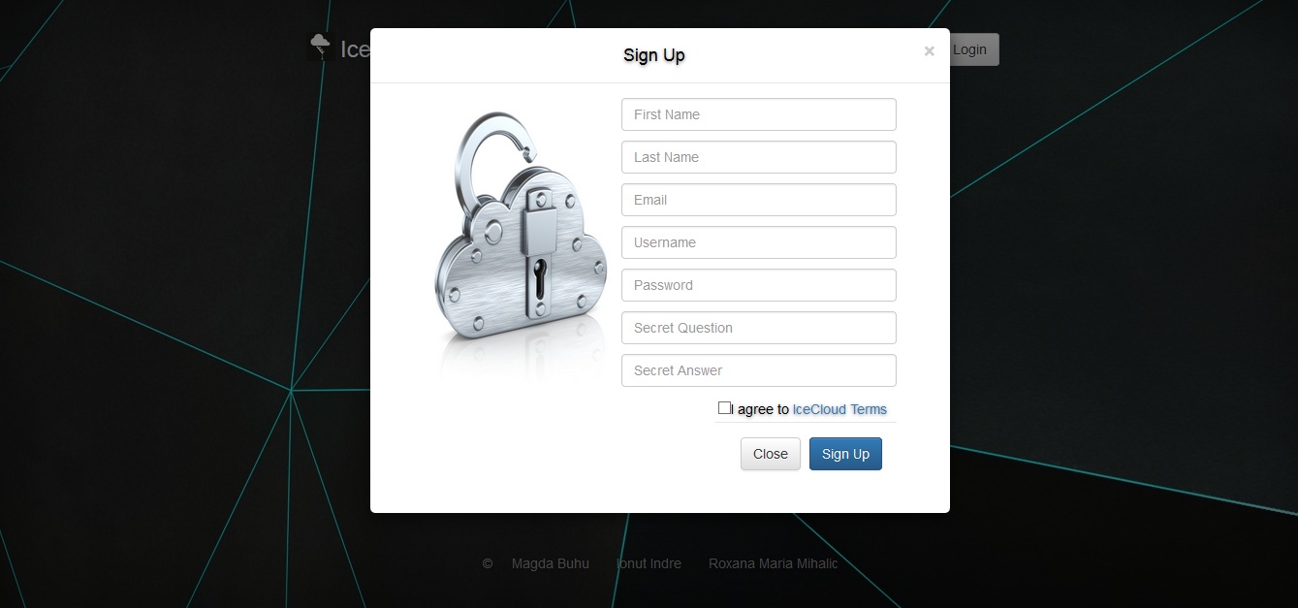
In cazul accesari butonului de Sign Up se va deschide o noua fereastra prin care i se va oferi utiliatorului posibilitatea de a-si introduce datele personale necesare crearii contului. Odata introduse datele personale vom observa ca inregistrarea este imposibila daca nu este dat accordul utiliatorului referitor la termenii si conditiile aduse de platfoma. Dupa ce utilizatorul a stabilit ca este de accord cu termenii si conditiile expuse acesta are posibilitatea de creare a unui nou cont prin apasarea butonului Sign Up.

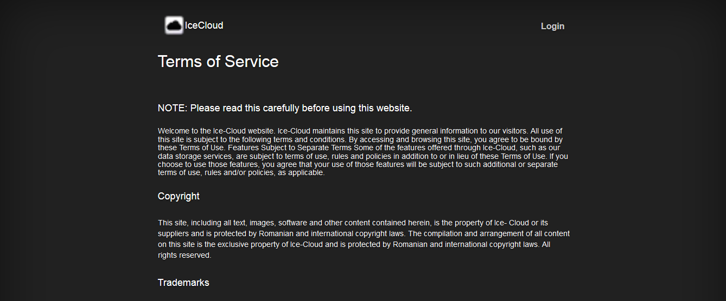
In cazul accesari link-ului catre termenii si conditiile expuse se va deschide o noua pagina ce ofera posibilitatea utilizatorului de a se familiariza cu termenii si conditiile cerute pentru utilizarea platformei aferente.

Odata intelesi acestia utilizatorul se poate intoarce la pagina principala prin accesarea numelui platformei ce apare in partea stanga sus sau poate sa savarseasca o operatiune de logare prin accesarea butonului de Log In din partea dreapta sus.
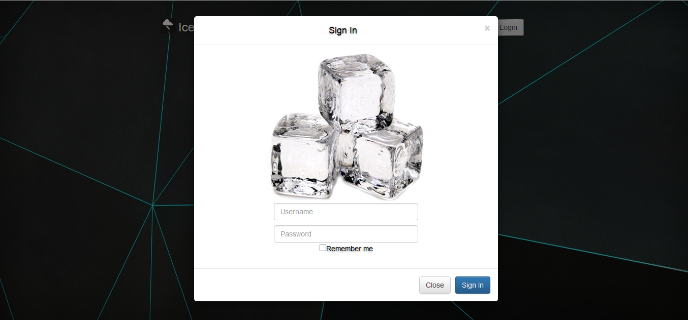
Dupa accesarea butonului de Log In se va deschide o noua fereastra in care utilizatorului i se vor cere credentialele necesare logarii pe platforma. Odata introduse acestea se va face o redirectare catre pagina personala, in caz ca acestea sunt introduse corect.

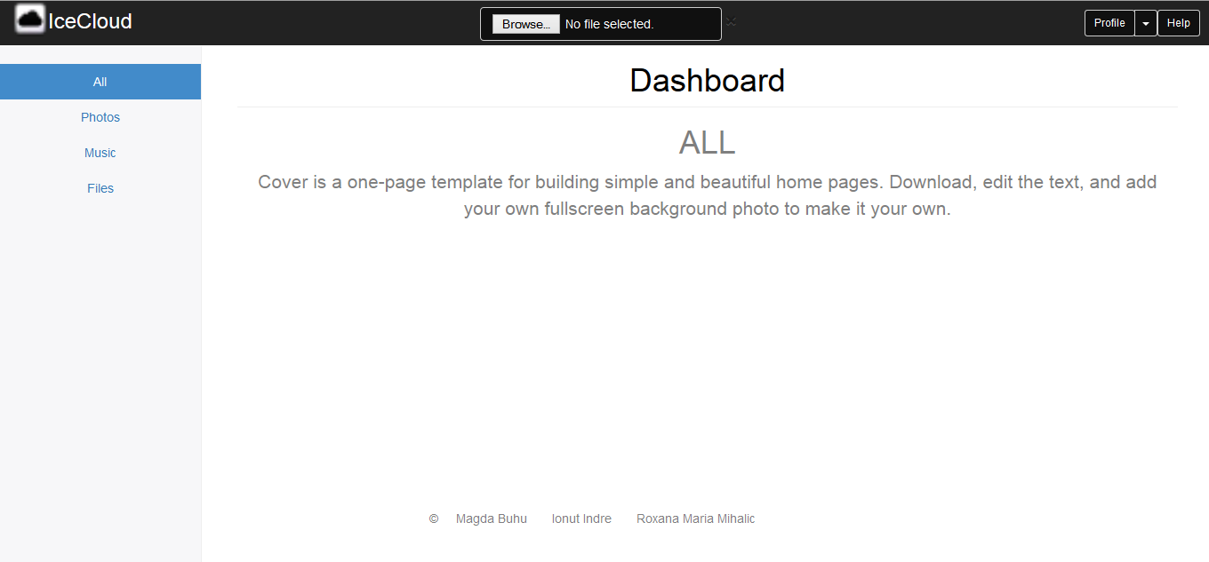
Dupa savarsirea unei logari corecte utiliatorul va fi redirectat catre pagina personala a acetuia unde are posibilitatea sa isi vizualizeze fisierele personale incarcate care vor fi afisate in centru paginii.

In partea stanga acesta are la dispozitie un meniu prin care poate selecta daca doreste sa isi fie afisate doar un anumit tip de date precum Poze sau Muzica.
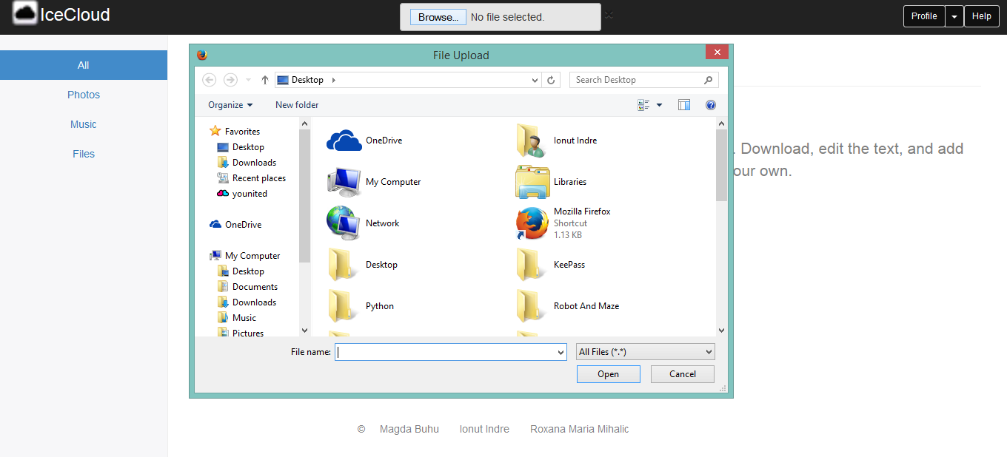
In partea de sus a paginii se poate observa ca se gaseste un buton care permite incarcarea unor noi fisiere pe platforma astfel fiind posibila operatie de upload.

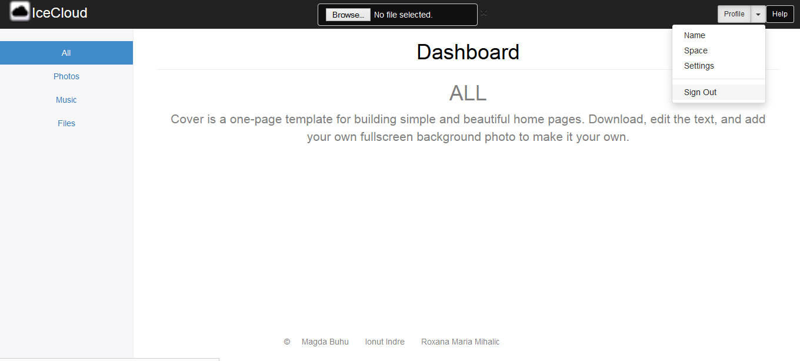

In partea stanga sus utilizatorul are posibilitatea sa acceseze sectiunea de Help unde poate primi diferite informatii ajutatoare legate de utilizarea platformei sau poate sa isi acceseze propriul profil unde se observa numele acestuia, spatiul de stocare ramas si posibilitatea de a face operatia de log out. Pe langa acesta in acelasi meniu se gaseste si butonul Settings ce permite utilizatorului sa isi modifice diferite informatii personale precum parola, e-mail sau intrebari si raspunsuri secrete.

Concluzii

Astfel dupa cele mentionate mai sus putem afirma ca in urma dorintei de creare a platformei de cloud am dobandit o mai buna intelegere a tehnologiilor de devoltare Web precum Javascript, HTML, CSS si PHP cu ajutorul careia a luat nasterea serviciul oferit ca atare. Totodata am deprins o intelegere mai profunda asupra ceea ce inseamna cloud si implicatile care vin odata cu acesta, precum securizarea datelor si nevoia de a oferi un serviciu cat mai impecabil viitorilor utilizatori.

Imbunatatiri Ulterioare

Datorita cresterii nevoii de portabilitate a datelor virtuale puem afirma vehement ca una din prinmele imbunatatiri ullterioare ar fi adaugarea unei posibilitati de upgrade a contului utiliatorilor la unul business care sa implice si anumite costuri financiare din partea acestuia. De mentionat este ca servicul oferit momentan este gratis si deschis oricui insa odata cu accesarea unui cont business se poate opta pentru mai mult spatiu de stocare si diferite avantaje ulterioare precum monitorizarea traficului personal.

O alta imbunatatire ulterioara ar putea fi sporirea masurilor de securitate urmand un exmplu existent de cloud preucum SpiderOak care merge pe principiul Zero-Knowledge. Aceasta se traduce prin faptul ca doar utilizatorul stie cu adevarat ce se gaseste in spatiul sau de stocare, tot continutul fiind criptat si necunoscut nici macar de cei din dizivia de dezvoltare.

Referinte Biografice

https://www.centos.org/docs/5/
http://www.w3schools.com/
https://stackoverflow.com
https://httpd.apache.org/
http://www.phpmyadmin.net/home_page/index.php
http://getbootstrap.com/
https://angularjs.org/
http://www.codecademy.com/
http://www.uniformserver.com/

